Funciones
- ¿Qué es una función?

- Nombra las diferentes formas de representar una función.

- ¿Cómo pueden compararse las funciones?

- ¿Qué es una función lineal? ¿Cómo puedes determinar si una función es lineal o no?

- ¿Cómo puedes determinar la tasa de cambio dada la ecuación de una función lineal

Funciones Problemas del Capítulo
Relaciones y Funciones
Trabajo en Clase
Determina si la relación es una función.
- (1,2) (2,3) (3,4) (4,5)
- (4,5) (3,5) (2,1) (5,8)

- 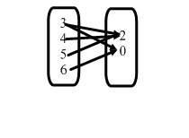
- 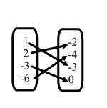
x | y
0 | 2
0 | 3
2 | 4

x | y
1 | 8
3 | 4
5 | 4

Mascotas y colores
naranja | Gato
azul | Perro
naranja | Pez
verde | Hámster
amarilla | rata
roja | serpiente

Trabajo en Casa
Determina si la relación es una función.
- (3,5) (10,-5) (-4,8) (0,5)

- (0,1.5) ( 2, 2.1) (0,4) (6, .5)

- 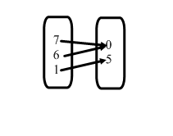
x | y
-3 | 2
-3 | 5
-4 | 1

x | y
-7 | 9
-6 | 8
-5 | 8

- (Trenton, NJ) (Newark, NJ) ( Cherry Hill, NJ)

Dominio y Rango
Trabajo en Clase
¿Cuál es el dominio de los pares ordenados?
- (1,2) (7,7) (-4,-2) ( 9, 4)

x | y
0 | 2
0 | 3
2 | 4

¿Cuál es el rango de los pares ordenados?
- (1,2) (7,7) (-4,-2) ( 9, 4)

x | y
-1 | 2
0 | 3
1 | 4

Trabajo en Casa
¿Cuál es el dominio de los pares ordenados?
- (3,-3) (-17,2) (12,0) ( -6, 7)

x | y
5 | -1
-3 | 1
-10 | 6

¿Cuál es el rango de los pares ordenados?
- (3,-3) (-17,2) (12,0) ( -6, 7)

x | y
5 | -1
-3 | 1
-10 | 6

Prueba de la Recta Vertical
Trabajo en Clase
Determina si cada imagen es una función usando la prueba de la recta vertical

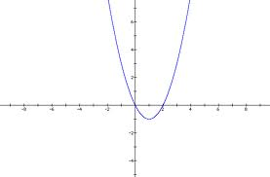

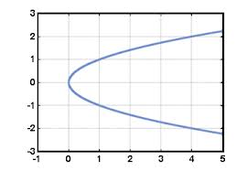

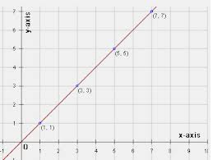

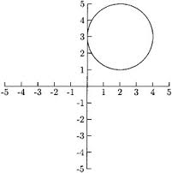
Trabajo en Casa
Determina si cada imagen es una función usando la prueba de la recta vertical

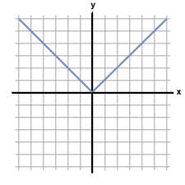

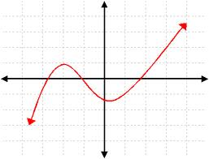

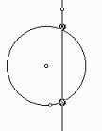

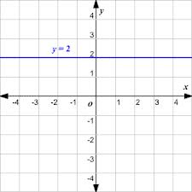
Lineal vs. No lineal
Trabajo en Clase
Determina si el gráfico, tabla, o mapa es lineal o no lineal.

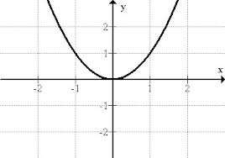

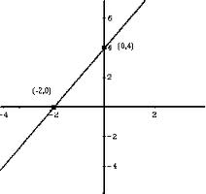

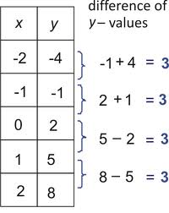

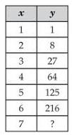

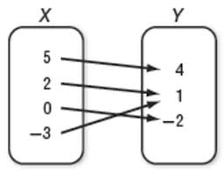

- y = 3x + 2

- y = x2

Trabajo en Casa
Determina si el gráfico, tabla, o mapa es lineal o no lineal.

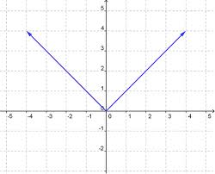
Ahorros de Stacy
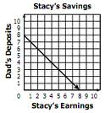
Ganancias de Stacy
Depósitos del padre

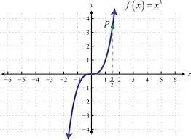

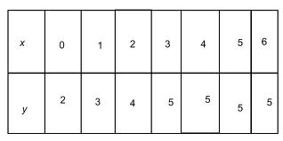

- 2x2 + 3y2 = 10

- y = x

Interpretación de funciones
Trabajo en Clase
- ¿Cuál es la pendiente de la tabla?
x | y
-2 | -4
-1 | -1
0 | 2
1 | 5
2 | 8

- ¿Cuál es la intersección con el eje y en la tabla?

x | y
-2 | -4
-1 | -1
0 | 2
1 | 5
2 | 8

- Una compañía de teléfonos celulares cobra $89.99 por un nuevo teléfono y $19.99 por mes. ¿Cuál es la pendiente o tasa de cambio para esta situación?

- Una compañía de teléfonos celulares cobra $89.99 por un nuevo teléfono y $19.99 por mes. ¿Cuál es la intersección con el eje y, o “el punto de inicio” para esta situación?

- ¿Cuál es la pendiente del gráfico?
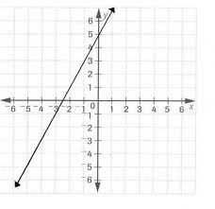

- ¿Cuál es la intersección con el eje y en este gráfico?

49. Joel recibió 20 dólares por su cumpleaños. Luego, guarda el dinero de su pensión, que es de $ 10 por semana. Identifica el punto de intersección con el eje y, y la pendiente de esta situación.

Trabajo en Casa
- ¿Cuál es la pendiente de la tabla?
x | y
-2 | -6
-1 | -5
0 | -4
1 | -3
2 | -2

- ¿Cuál es la intersección con el eje y en la tabla?

x | y
-2 | 18
-1 | 12
0 | 6
1 | 0
2 | -6

- Un plomero cobra $75 por una consulta inicial y luego $150 por hora. ¿Cuál es la pendiente o tasa de cambio para esta situación?

- Un plomero cobra $75 por una consulta inicial y luego $150 por hora. ¿Cuál es la intersección con el eje y o punto “punto de inicio” para esta situación?

- ¿Cuál es la pendiente del gráfico?

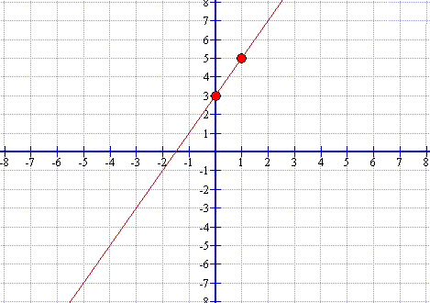

- ¿Cuál es la intersección con el eje y en el gráfico?

- Julián compró un auto por $ 1500. Después de que lo conduce fuera de la agencia de ventas, comienza a desvalorizarse, a razón de $ 120 por año. Identifica el punto de intersección con el eje y, y la pendiente de esta situación..

Analizando Gráficos
Trabajo en clase
- ¿Este gráfico podría mostrar el número de estudiantes inscriptos en un curso en la universidad durante el semestre?
¿Verdadero o falso?

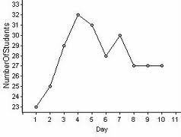

- En este gráfico se puede mostrar el ahorro de una persona durante 10 años.
¿Verdadero o falso?
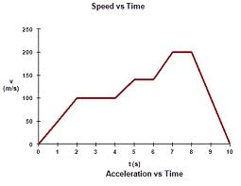

- Este gráfico mostraría el tiempo y la velocidad de un auto incluyendo dos paradas a lo largo del recorrido.
¿Verdadero o falso?
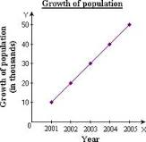
Determina cuales son las variables dependientes y las independientes
- La distancia que recorre un automóvil durante un período de tiempo.
- El costo de un día de campo y el número de personas que asisten.
- Tu pago y el número de horas trabajadas..
Determina si cada ecuación tiene una tasa de cambio positiva o negativa.
- y = 3x + 4
- y = ½ x – 6
- y = -7x + 2
- y = 2/3x – 1
V/F Los pares ordenados de la lista muestran una pendiente positiva.
- (1,2) (2,3) (3,4) (4,5)
- (-1,-6) (-2,-4) (-3, -2) (-4,0)
- (0,-8) (-1,-7) (-2,-6) (-3,-5)

Trabajo en Casa
- En este gráfico se muestra el número de personas que asisten a una fiesta y el costo de la fiesta.
¿Verdadero o Falso?

- En este gráfico se puede mostrar la altura que alcanza una pelota que cae desde una cierta altura a través de un cierto período de tiempo.
¿Verdadero o Falso?

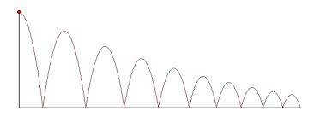

- Este gráfico muestra la temperatura del agua a medida que pasan los días.
¿Verdadero o Falso?

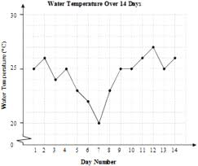

Determina cuales son las variables dependientes y las independientes.
- Los datos usados del celular y la factura del celular.
- La distancia recorrida y la cantidad de combustible en el tanque.
- El costo anual del seguro del auto y el número de accidentes que ha tenido.

Determina si cada ecuación tiene una tasa de cambio positiva o negativa.
- y = -.5x - 4
- y = 10x + 4
- y = -2x
- y = 7/8x + 4

V/F Los pares ordenados de la lista muestran una pendiente positiva.
- (8,4) (10,5) (6,12) (14,7)
- (-1,1) (-2,2) (-3, 3) (-4,4)
- (5,-12) (4,-14) (3,-16) (2,-18)

Comparando Tasas de Cambio
Trabajo en Clase
- ¿Cuál tiene mayor tasa de cambio, el gráfico o la ecuación?
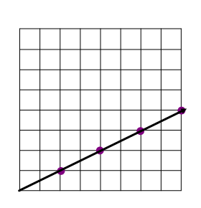
- ¿Cuál tiene mayor tasa de cambio, la tabla o la ecuación?
x | -9 | -6 | -3 | 0 | 3 | 6 | 9
y | -4 | -3 | -2 | -1 | 0 | 1 | 2

y = -2x - 1
- ¿Cuál tiene mayor tasa de cambio, la situación o la ecuación?
Stephanie sube de a dos pasos a la vez. y = -2x + 5

Trabajo en Casa
- ¿Cuál tiene la mayor tasa de cambio, el gráfico, la ecuación o los pares ordenados?
y = 6x + 4 (0,3) (3,6) (6,9) (12,12)
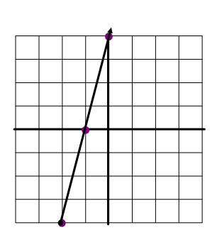

- ¿Cuál tiene la mayor tasa de cambio, la situación o los pares ordenados?
El costo de ir al cine es de $8 por persona
(0,0) (1,7) (2,14) (3,21)

Funciones Revisión de Unidad
PMI 8° Grado Matemática Nombre _________________
Opción Múltiple– Elige la respuesta correcta para cada pregunta. No se otorgará crédito parcial.

x | 1 | 2 | 3 | 4 | 5
y | 5 | 7 | 9 | 12 | 13
- ¿Es la siguiente una función?

  - Si
  - No

- ¿Es la siguiente una función? {(4,5) (4,-5) (2,1) (5,8)}

  - Si
  - No

- ¿Qué números NO son parte del dominio. {(13,26) (15,30) (14,28) (11,22)} Enumera todos los que correspondan.
  - 13
  - 26
  - 15
  - 22

- ¿Qué números NO son parte del rango. {(13,26) (15,30) (14,28) (11,22)} Enumera todos los que correspondan.
  - 11
  - 28
  - 15
  - 13

- ¿Qué gráficos NO representan una función?
a. c. 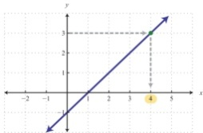
b. d. 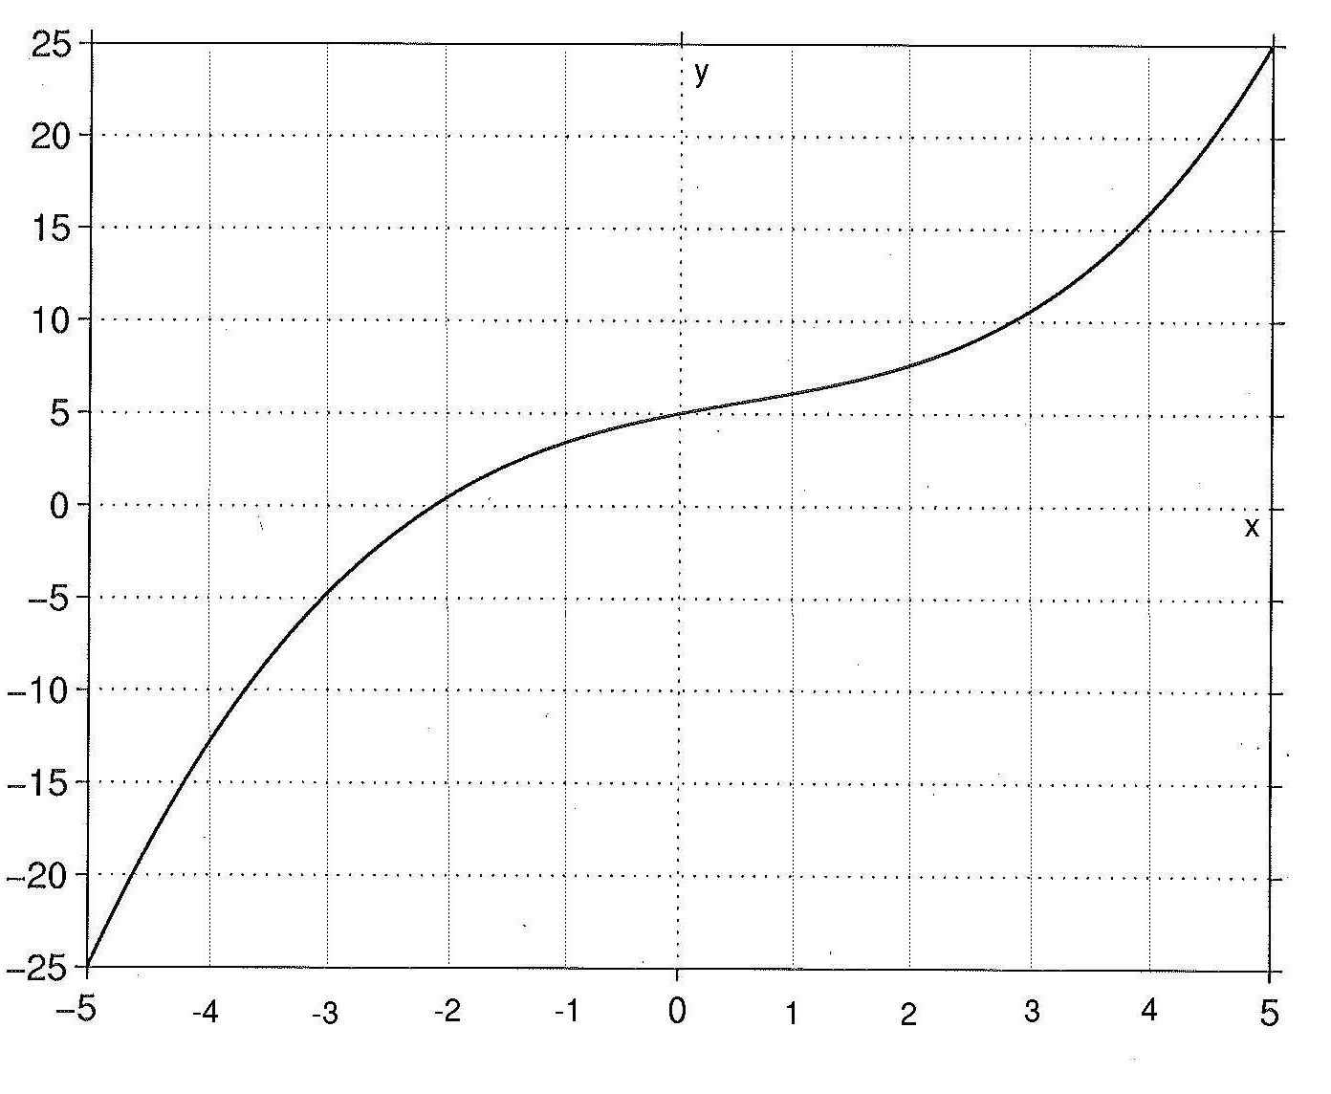

- ¿Qué gráficos representan una función?
a. b. 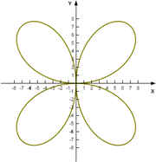
c. 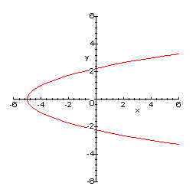 d.

7. Determina si la tabla representa una función.
x | y
-1 | 1.5
0 | 2.5
1 | 3.5
2 | 4.5

a. Sí, es una función lineal. b. No, no es una función lineal.

8. Determina si la tabla representa una función lineal.
x | y
1 | 0.25
2 | 0.50
3 | 0.75
4 | 1.25

a. Sí, es una función lineal. b. No, no es una función lineal.
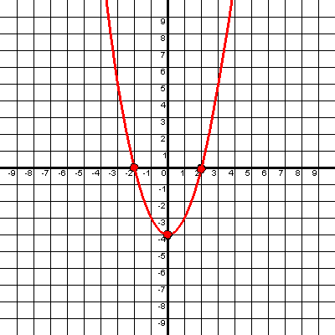
9. Determina si el gráfico representa una función lineal.

a. Sí, es una función lineal. b. No, no es una función lineal.

10. Encuentra la pendiente de la tabla.
x | y
-2 | 18
-1 | 12
0 | 6
1 | 0
2 | -6

a. -6 b. 0

c. 6 d.

11. Encuentra la pendiente del gráfico.

a. -1 b. -

c. d. 2

Respuesta de Construcción Corta – Escribe la respuesta correcta para cada pregunta. No se otorgará crédito parcial.

12. Determina cuales son las variables dependientes y las independientes:
La edad de un niño y su altura.

Dependiente Independiente

13. Determina cuales son las variables dependientes y las independientes:
En el mostrador de la carnicería, el precio de la carne y su peso.

Dependiente Independiente

14. Da un ejemplo de una ecuación lineal con una pendiente positiva.

15. Si una ecuación lineal es y = 5x - 7, ¿cuál es la intersección con el eje y?

16. Si una ecuación lineal es y = - x - 5, ¿cuál es la pendiente?

17. Una compañía de teléfonos celulares cobra $199.99 por un nuevo teléfono y también $29.99 por mes. Si vas a escribir la ecuación para representar una factura mensual de teléfono, ¿cuál es el punto de intersección con el eje y?

18. Una compañía de teléfonos celulares cobra $199.99 por un nuevo teléfono y también $29.99 por mes. Si vas a escribir la ecuación para representar una factura mensual de teléfono,¿ cuál es la pendiente?

19. ¿Cuál tiene la mayor tasa de cambio, el gráfico, la ecuación, o los pares ordenados?

(0,3), (3,6), (6,9), (12,12)

y = -3x + 7
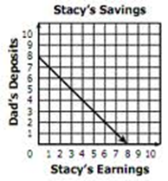
Ahorros de Stacy
Depósitos del padre

Ganancias de Stacy

Respuesta de Construcción Extendida - Resuelve el problema mostrando todo el trabajo. Puede otorgarse crédito parcial-
20. Tus padres están buscando alquilar un auto para sus próximas vacaciones. Ellos quieren tu ayuda para comparar los precios entre dos agencias que alquilan el mismo auto. La primera agencia se llama "R Us Cars" cobra una cuota inicial de $ 150 y luego $ 99 por día. La segunda agencia llamada "Car Mart" cobra una cuota inicial de $ 125 y luego $ 115 por día.
a. Identifica la variable independiente para Cars ‘R Us.

b. Identifica la variable dependiente para Car Mart.

c. ¿Cuál es la pendiente en la ecuación para Car Mart?

d. ¿Cuál es el punto de intersección del eje y en la ecuación para Cars ‘R Us?

e. Completa la tabla de valores de abajo.

Día | Cars ‘R Us | Car Mart
1
2
3
4
5

f. Explica qué empresa es la mejor opción para elegir durante sus vacaciones.

21. Quieres tener diversión en el agua para tu próxima fiesta de cumpleaños. Tus padres te dieron la opción de dirigirte al parque acuático local o el alquiler de la piscina comunitaria. El parque acuático cobra una cuota inicial de $ 85 y $ 7.50 por persona. La piscina cobra una cuota inicial de $ 50 y $ 11 por persona.
a. Identifica la variable independiente para la piscina.

b. Identifica la variable dependiente para el parque acuático.

c. ¿Cuál es la pendiente de la ecuación para el parque acuático?

d. ¿Cuál es el punto de intersección con el eje y de la ecuación para la piscina?

e. Completa la tabla de valores de abajo.
Personas | Piscina | Parque Acuático
5
10
15
20
25

f. Explica cual compañía es la mejor opción a utilizar para tu fiesta de cumpleaños.

RESPUESTAS

1. Si
2. Si
3. No
4. Si
5. No
6. Si
7. No
8. Si
9. No
10. Si
11. No
12. Si
13. Si
14. {-4,1,7,9}
15 {0,2}
16. {-2,2,4,7}
17. {2,3,4}
18. {-17,-6,3,12}
19. {-10,-3,5}
20. {-3,0,2,7}
21. {-1,1,6}
22. Si
23. No
24. Si
25. No
26. yes
27 Si
28. No
29. Si
30. no lineal
31. lineal
32. lineal
33. no lineal
34. no lineal
35. lineal
36. no lineal
37. no lineal
38. lineal
39. no lineal
40. no lineal
41. no lineal
42. lineal
43. 3
- 2
- $19.99
- $89.99
- 2
- 5
- Pendiente = 10 intersección y = 20
- Pendiente = 1
- Intersección de y = 6
- Pendiente = 150
- Intersección de y = 75
- Pendiente = 2
- Intersección de y = 3
- Intersección de y = 1500; pend. = -120
- Verdadero
- Verdadero
- Falso
- El tiempo es independiente y la distancia es dependiente
- Las personas es la independiente y el costo es la dependiente
- Las horas es la independiente y los pagos es la dependiente
- Positiva
- Positiva
- Negativa
- Positiva
- 1 Verdadero
- -2 Falso
- -1 Falso
- Verdadero
- Verdadero
- Verdadero
- Los datos es la independiente y los pagos es la dependiente
- La distancia es la independiente y el combustible es la dependiente
- Los accidentes son la independiente y los costos de seguro es la dependiente
- Negativa
- Positiva
- Negativa
- Positiva
- ½ Verdadero
- -1 Falso
- 2 Verdadero
- Ecuación
- Tabla
- Situación
- Ecuación
- Situación

REVISIÓN DE LA UNIDAD
- a
- b
- b y d
- a, c, y d
- b
- d
- a
- b
- b
- a
- d
- dependiente- altura, independiente- edad
- dependiente- precio, independiente- peso
- las respuestas pueden variar. Ex: y= 5x + 2
- -7
- -
- $199.99
- $29.99
- El conjunto de pares ordenados tiene la mayor pendiente.
- a. cantidad de días que es alquilado el auto
b. precio
c. $115
d. $150
e.
Día | Cars ‘R Us | Car Mart
1 | $249 | $240
2 | $348 | $355
3 | $447 | $470
4 | $546 | $585
5 | $645 | $700

f. Tus padres deberían elegir Cars ‘R Us porque es más barato que Car Mart.
21. a. número de personas que asisten a la fiesta
b. precio
c. $7.50
d. $50
e.
Personas | Piscina | Parque Acuático.
5 | $105 | $122.50
10 | $160 | $160
15 | $215 | $197.50
20 | $270 | $235
25 | $325 | $272.50

f. Deberías elegir el parque acuático para tu fiesta porque es más barato que la piscina.

